新 书 推 荐

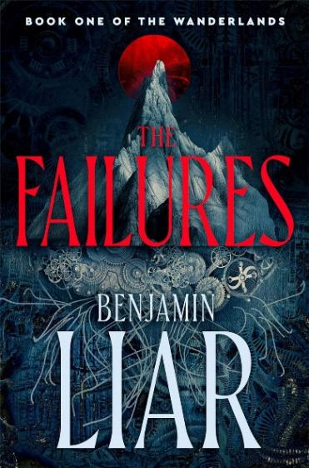
中文书名：《失败者》（“漫游之地”三部曲#1）
英文书名：THE FAILURES (The Wanderlands Trilogy #1)
作 者：Benjamin Liar
出 版 社：DAW/Astra
代理公司：Greenburger/ANA/Conor
页 数：544页
出版时间：2024年7月
代理地区：中国大陆、台湾
审读资料：电子稿
类 型：奇幻小说
视频推荐：http://www.nurnberg.com.cn/video/video_show.aspx?id=11482

内容简介：

末日科幻和史诗奇幻惊人融合，诞生一部开创性巨作。一群脱离常规的非传统主角，一颗破碎的机械星球，一场躲避永恒黑暗的艰难之旅，拉开“漫游之地”三部曲鸿篇序幕，堪比尼尔·盖曼的《乌有乡》、N. K.杰米辛（N. K. Jemisin）的《破碎地球》三部曲和大卫·米切尔）的《云图》。

欢迎来到漫游之地
“漫游之地”(The Wanderland)是一部星球大小的超巨型机器，制造原因不明，很久以前就已经破碎：天空四分五裂，整个机器、整个世界日渐黑暗。

快来迎接失败者
一个奇怪梦境的召唤下，一群冒险者、堕落者和少年英雄来到了同一个地方：一座巨大的地下要塞。在那里，他们会发现自己蒙受召唤的原因：毁灭他们挚爱的一切。

律法破碎，终焉将至
要塞的最深处，法师和诸神打造的巨大牢笼，一个巨人沉睡其中。它是巨人中的佼佼者，强者中的最强者，它要毁灭所有文明。但任何力量，无论多么可怕，在漫游之地都弥足珍贵，那些渴望力量的人正蠢蠢欲动。

机器一一毁灭，裂缝蔓延。哪怕只是两个怪物不经意间的举动，弹指间就能将漫游之地推向无尽黑暗......或者帮助它找回光明。

为您介绍一位奇幻小说重磅新秀：本杰明·李尔(Benjamin Liar)。

代理人和作者聊了聊，然后带着书稿出门，接着DAW/Astra出版社直接买下了他的三本书并计划于2024年7月出版第一部《失败者》，而且影视改编迅速提上日程！

昔日英雄成为堕落流浪者帮派“杀手众”的老大，索菲·维萨猜（Sophie Vesachai）将拯救世界的远大理想弃之如敝履，但机缘巧合之下，她还是带领着一小撮乌合之众和愤世嫉俗的流浪者们出发，深入地下要塞，直面一位苏醒的巨人，挫败它毁灭世界的图谋。

本杰明·李尔(笔名)是一位住在德克萨斯州奥斯汀的无名作家，突有一日带着手稿来到SJGA，我们的同事马特·比亚勒（Matt Bialer）不得不停下手头的工作去读这本书，他很庆幸自己这么做了：他很快读完，带着手稿出门，然后直接三本书打包卖给了DAW/Astra的贝齐·沃尔海姆（Betsey Wollheim），后者打算在2024年7月出版《失败者》。电影经纪人乔尔·戈特勒(Joel Gotler) 和影视改编制片人罗伯特·劳伦斯（Robert Lawrence）也迅速“上船”。我们相信这本书的首次亮相将格外引人注目，并让本杰明创造自己的流派。他很可能成为我们的下一位帕特里克·罗弗斯（Patrick Rothfuss）。

这个相互关联、脉络复杂的故事刻画了一群形象丰满的人物，主角索菲·维萨猜(Sophie Vesachai)曾是一位少年英雄，现在则是一群卑鄙堕落者的领袖。这帮幻灭的乌合之众愤世嫉俗，被讽刺且亲切地称为“杀手众”。现在，苏菲再次发现自己卷入了一场关乎世界命运的斗争。不幸的是，索菲多年前就拒绝了拯救世界的这种屁话。她和一小群乌合之众和失败的英雄，从不同的地方和时间，所有的漫游者将跟随一个奇怪的梦的召唤，在这个注定要失败的世界的最后一处避难所“地下堡垒”相遇。在那里，一个被埋葬的巨人已经醒来，威胁要摧毁整个文明。

《失败者》不仅有《死侍》的叛逆，还融合了《神秘博士》和传统奇幻小说的元素，怪异而精彩，是一部新颖奇幻小说处女作。

作者简介：

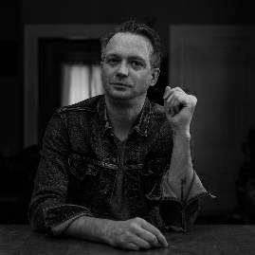
本杰明·李尔（Benjamin Liar）（笔名），作家、音乐家、电影制作人、游戏设计师。他自称一生中大部分时间都在写作，但这么说吧，他没有发表过任何作品，名不见经传，《失败者》是他出版的第一部小说。李尔住在德克萨斯州的奥斯汀，用过许多名字，到世界（和互联网）各地演奏音乐，最近还推出了一款虚拟现实游戏。出人意料的是，李尔突然找到奇幻文学代理人马特·比亚勒（Matt Bialer），马特迅速决定代理他的三本书（两本还在构思）。李尔和他的“漫游之地”三部曲很可能成为下一个帕特里克·罗斯弗斯与“弑君者三部曲”(The Kingkiller Chronicle)。

看起来本杰明·李尔是他的另一个化名，我们最好留个心眼。

媒体评价：

“李尔的文笔就像他所描绘的世界：一件精密的钟表。《失败者》是一部优秀的科学奇幻，实在难得一见。值得反复阅读。”
——克里斯托弗·鲁乔(Christopher Ruocchio)，著有国际获奖系列“食日者”

“《失败者》很难定义，它不完全是科幻小说，也不完全是奇幻小说，而是一种协同混合体，很难找到合适的词语形容，哪怕是一小组形容词也无法表达这本书诱人的复杂性，但如果让我从万神殿中挑选几个顶级的形容词，我会选：深刻、惊险、大师级氛围塑造。《失败者》是一场毫不掩饰的胜利。”
——丹尼尔·科恩(Daniel Cohen)，著有“冷匠传奇”系列

“《失败者》是一部精彩而扣人心弦的奇幻故事，一小撮不合群的人试图用自己扭曲的方式拯救世界。充满真实性的对话和精心编织的阴谋，《失败者》让读者沉浸在一场险恶而又惊心动魄的狂野追逐中。无论诸多角色本意是好是坏，它们都不够好且不够坏（不绝对的忠诚就是绝对不忠诚）。本杰明·李尔是一位天才说书人和吟游诗人，他显然乐于解构那些老生常谈的桥段，重新创造了黑暗奇幻。如果你喜欢史蒂文·埃里克森（Steven Erickson）、帕特里克·罗斯福斯（Patrick Rothfuss）或范德米尔（VanderMeer），这本书会立刻吸引住你。”
——塞布·杜宾斯基（Seb Doubinsky），著有《失踪的信号》(Missing Signal)、《隐形人》(The Invisible)和《回形针》(Paperclip)

“失落众神精心打造的漫游之地（Wanderlands）是一部世界大小的巨型机器，正徘徊在永恒黑暗的边缘。这个衰败的庞然大物中，一群性格各异的英雄聚集于此，预言之梦的驱使下，他们踏上一场危机四伏的旅程。他们的使命是什么？修补这个摇摇欲坠的世界，或者见证它无可挽回的终结。

本杰明巧妙地编织了跨越时空的复杂故事线。通过独特的世界构建，《失败者》将读者带入一个神圣创造者遗弃的机械星球。这个故事有关救赎和第二次机会，这些英雄曾经试图拯救他们的家园，但都宣告失败了。现在，他们迎来了又一次救赎或毁灭的机会。

《失败者》的与众不同之处不仅在于其突破传统的叙事方式，还在于幽默、魅力和深刻哲思的巧妙融合。这部处女作虽然黑暗曲折，却也闪烁着诙谐幽默的光芒，让我们目不暇接，渴望着下一部快些问世。穿越‘漫游之地’，许多相互关联的故事串联起来，形成一个错综复杂的谜题，亟待你去拼凑。这不仅仅是一本书，更是一次引人入胜的体验。”
——GoodReads 4.86分

感谢您的阅读！
请将反馈信息发至：版权负责人
Email：Rights@nurnberg.com.cn
安德鲁·纳伯格联合国际有限公司北京代表处
北京市海淀区中关村大街甲59号中国人民大学文化大厦1705室, 邮编：100872
电话：010-82504106, 传真：010-82504200
公司网址：http://www.nurnberg.com.cn
书目下载：http://www.nurnberg.com.cn/booklist_zh/list.aspx
书讯浏览：http://www.nurnberg.com.cn/book/book.aspx
视频推荐：http://www.nurnberg.com.cn/video/video.aspx
豆瓣小站：http://site.douban.com/110577/
新浪微博：安德鲁纳伯格公司的微博_微博 (weibo.com)
微信订阅号：ANABJ2002

